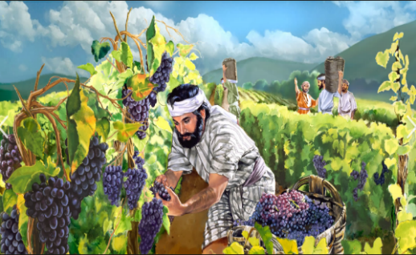
DIMANCHE 27 SEPTEMBRE 2026. 26ème DIMANCHE DU TEMPS ORDINAIRE

« Mon enfant, va travailler aujourd’hui à la vigne » Matthieu 21,28
- ENTRÉE DANS LA CÉLÉBRATION
Chant d’entrée | OUVRE MES YEUX (1- 2 ET 4)
Mot d’accueil | En ce dimanche, le Seigneur nous appelle à des « oui »de liberté, des « oui » qui viennent du fond du cœur. Demandons la joie de suivre les appels du Seigneur en toute liberté. En communion avec le pape Léon XIV que nous avons la joie d’accueillir en France, avec nos frères et nos sœurs, nous constituons ensemble le corps du Christ qui nous appelle à nous détourner de notre péché pour nous combler de son amour.
« Va travailler aujourd’hui à ma vigne ». Conscients de nos cœurs parfois fermés, tournons-nous vers lui avec confiance et reconnaissons notre péché.
KYRIE messe de st Paul
Que Dieu tout-puissant nous fasse miséricorde, qu’il nous pardonne nos péchés et nous conduise à la vie éternelle -Amen
Gloire à Dieu | Glria de messe de ST Paul
Prière d’ouverture | Seigneur Dieu, quand tu pardonnes et prends pitié, tu manifestes au plus haut point ta toute puissance, multiplie pour nous les dons de ta grâce : alors en nous hâtant vers les biens que tu promets, nous aurons part au bonheur du ciel. Par Jésus... AMEN | Président
LITURGIE DE LA PAROLE
1ère lecture | LECTURE DU LIVRE du prophète Ezekiel (18,25-28)
Psaume | Psaume 24(25)  R/Rappelle-toi , Seigneur, ta tendresse.  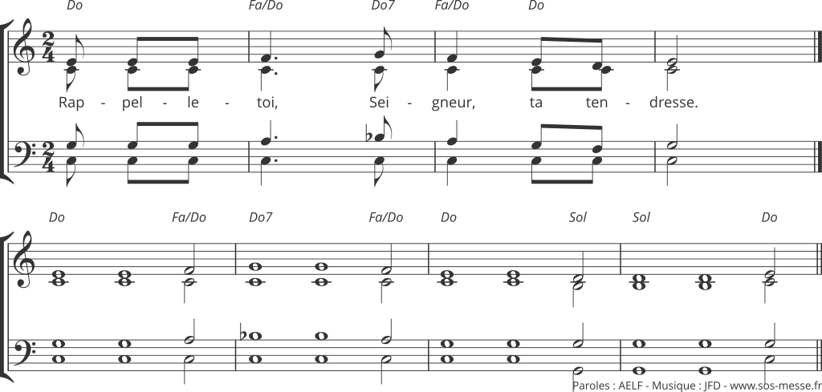
2ème lecture | LECTURE DE LA LETTRE DE ST PAUL APOTRE AUX PHILIPPIENS (2,1-11)
Acclamation de l’Evangile | Alléluia au choix de l animateur  « Mes brebis écoutent ma voix, dit le Seigneur, moi je les connais et elles me suivent »
Evangile | (Matthieu 21,28-32)
Homélie
Profession de foi | je crois en Dieu (RECITE) | Président et assemblée
Prière universelle  - Introduction | Enfants d’un même Père, tournons-nous vers lui avec foi. Confions-lui notre prière, pour l’Eglise, pour notre pays, pour le monde.  REFRAIN : Notre Père, Notre Père, nous te supplions humblement.  1 L Eglise de France a la joie d’accueillir en ce moment notre pape Léon XIV. Que cette visite renforce la vie et la joie de toutes nos communautés qui constituent l’Église du Christ. Que le Seigneur donne au Saint-Père son Esprit de justice et de paix pour qu’il continue à être, avec sa force et son humilité, le témoin rayonnant du Dieu vivant..  Seigneur nous te prions  2-Pour les décideurs de l’économie appelés à prendre soin de notre maison commune, en ce temps pour la création. Qu’ils sachent dans leurs réflexions préserver ton œuvre de création pour le bien de tous. Seigneur, nous te prions  3.Pour les migrants et les réfugiés qui arrivent dans de nouveaux pays sans y être encore accueillis, pour qu'ils trouvent des communautés prêtes à les recevoir  Seigneur, nous te prions  4. Pour que nous nous réjouissions de la générosité de Dieu envers tous, plutôt que de mesurer ses dons aux autres à l'aune de ce que nous pensons mériter, Seigneur, nous te prions  Dieu notre Père, toi qui enseignes aux humbles son chemin, tends l’oreille à nos prières, exauce-les, par Jésus le Christ notre Seigneur. Amen
LITURGIE DE L’EUCHARISTIE
Offertoire | Orgue
(Prière sur les offrandes | Dieu de miséricorde, nous t’en prions, accueille cette offrande que nous te présentons, qu’elle ouvre largement pour nous la source de toute bénédiction. Par le Christ notre seigneur - Amen | Président
Préface | Du jour | Président
- Sanctus | Messe de St paul
Prière eucharistique | Au choix du président
-Anamnèse | Messe de st Paul
-Doxologie
Notre Père | Notre Père récité
Geste de paix | Comme saint Paul nous y invite, que notre geste de paix soit le signe de notre volonté de nous réconforter, de nous encourager avec amour et de vivre en communion dans l’Espri
Agneau de Dieu | Messe de St Paul
Communion | Goutez et Voyez ( Emmanuel ) IEV 21-06)
Prière après la communion | Que le sacrement du ciel, Seigneur, guérisse nos esprits et nos corps, afin qu’annonçant la mort du Christ et participant à ses souffrances, nous héritions avec lui de sa gloire. Lui qui... AMEN
ENVOI
Annonces
bénédiction
ENVOI | Je veux te louer o mon Dieu……(IEV 16-07 )
